МИНИСТЕРСТВО ОБРАЗОВАНИЯ И НАУКИ РЕСПУБЛИКИ САХА (ЯКУТИЯ)
ГОСУДАРСТВЕННОЕ АВТОНОМНОЕ ОБРАЗОВАТЕЛЬНОЕ УЧРЕЖДЕНИЕ РЕСПУБЛИКИ САХА (ЯКУТИЯ)
«РЕГИОНАЛЬНЫЙ ТЕХНИЧЕСКИЙ КОЛЛЕДЖ В Г. МИРНОМ
УДАЧНИНСКОЕ ОТДЕЛЕНИЕ ГОРНОТЕХНИЧЕСКОЙ ПРОМЫШЛЕННОСТИ»

ИССЛЕДОВАТЕЛЬСКАЯ РАБОТА
по учебной дисциплине Физика
на тему
«Физика в бане»

Автор проекта:
Студентка 2 курса Э-22/9у
Агафонова Евгения Ивановна
Электромонтер по ремонту и обслуживанию
электрооборудования
Руководитель проекта:
Любавина С. А. – преподаватель физики

Удачный, 2023г.

СОДЕРЖАНИЕ
 | ВВЕДЕНИЕ |  |  | 3
1 | ТЕОРЕТИЧЕСКАЯ ЧАСТЬ |  |  | 4
1.1 | История бани |  |  | 4
1.2  1.3  1.4  1.5 | Виды бань  Преимущества бани  Какие дрова лучше использовать для бани  Посуда, используемая в бане |  |  | 4  6  7  8
2 | ИССЛЕДОВАТЕЛЬСКАЯ ЧАСТЬ |  |  | 9
 | ЗАКЛЮЧЕНИЕ |  |  | 13
 | СПИСОК ИСПОЛЬЗУЕМОЙ ЛИТЕРАТУРЫ |  |  | 14

«Физика в бане»
Автор: Агафонова Евгения Ивановна, студент группы Э-22/9у
«2 курс, Электромонтер по ремонту и обслуживанию
электрооборудования»
ГАПОУ РС (Я) «МРТК», УО ГТП

ВВЕДЕНИЕ
В баню ходят не только для того, чтобы помыться. Это и отдых, и развлечение, и повод для общения, но это повод и для физических размышлений. Сколько воды должен каждую минуту испарять человек средней комплекции, чтобы не перегреться, находясь длительное время в парилке сухой бани при температуре воздуха 120 °С? Как сделать, чтобы в бане как можно дольше сохранялось тепло и при этом тратилось как можно меньше топлива?
Актуальность: Баня — это помещение, предназначаемое для омовения всего тела теплой водой. У нас под словом „баня“ обыкновенно подразумевают паровую баню, которая у наших соседей и других народов известна под названием русской бани.
Гипотеза исследования: Если правильно использовать все механизмы теплопередачи, происходящие при теплообмене человека с горячим паром в бане, можно надолго сохранить свое тело в хорошей физической форме и быть здоровым человеком.
Объект исследования: Тепловые передачи
Предмет исследования: Механизм изучение и теплопроводность, испарение конденсация, физические величины
Цель исследования: Рассмотреть виды теплопередачи в бане и исследовать возможность использования энергоэффективных технологий.
Метод исследования: Анализ литературы, поиск, сравнение, наблюдение, решение практических задач, систематизация количественных и качественных показателей, моделирование бани в автономных условиях.
Задачи исследования:
- Изучить историю возникновения бани.
- Рассмотреть виды теплопередачи в бане.
- Определить какое лечебное воздействие баня оказывает на организм человека.
- Расширить знания по исследуемой проблеме.
Теоретическая значимость работы: Поможет людям расширить знания о различный банях
Практическая значимость работы: Итоги работы могут быть применены студентами с целью расширения кругозора.
«Физика в бане»
Автор: Агафонова Евгения Ивановна, студент группы Э-22/9у
«2 курс, Электромонтер по ремонту и обслуживанию
электрооборудования»
ГАПОУ РС (Я) «МРТК», УО ГТП

1. ТЕОРЕТИЧЕСКАЯ ЧАСТЬ
1.1 История появления бани.
История бани своими корнями уходит в глубокую древность. Так, египтяне уже около 6 тыс. лет тому назад придавали огромное значение чистоте тела и повсеместно пользовались банями. Приверженность к бане и массажу, умеренность в еде позволяли египтянам поддерживать стройность фигуры и помогали успешно бороться с преждевременной старостью. Помещения для «потения» разогревались так же, как в современных русских банях и финских саунах: в углу печь-жаровня, на бронзовой решетке — камни над раскаленными углями. Имелись также помещения с сухим и влажным паром.
Парная баня на Руси была известна у славян уже в V—VI вв. Баней пользовались все: и князья, и знатные люди, и простой народ. Помимо своего чисто функционального назначения, баня играла большую роль в различных обрядах (венчания, свадьбы), причем посещение бани сопровождалось особым церемониалом.
В последние годы у нас стало престижно, модно посещать финскую сауну, а не русскую парную баню. А ведь настоящая финская народная сауна ничем не отличается от русской парной бани. И в русской бане, и в сауне издавна получали пар, поливая раскаленные на огне камни. И русские, и финны пользовались вениками в процессе банной процедуры, когда разогревались, бросались в холодную воду или в снежный сугроб. Сауна — родная сестра русской парной бани (кстати, «сауна» в переводе с финского как раз и означает «баня»).
1.2 Виды бань:
Самыми распространенными и известными банями в мире являются:

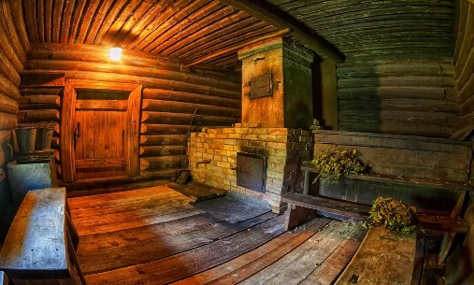 | 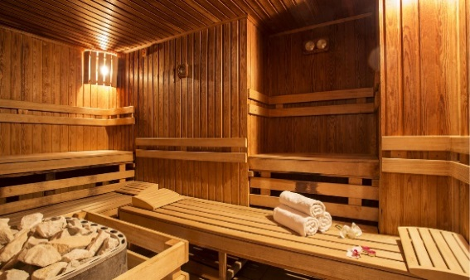
Рисунок 1 – Русская баня | Рисунок 2 – Финская баня
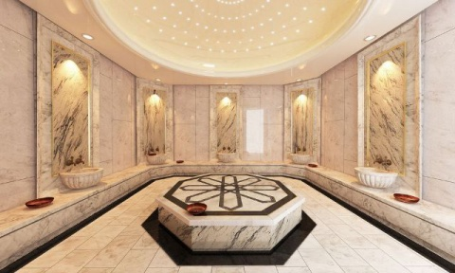 | 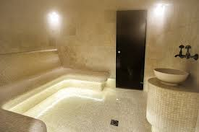
Рисунок 3 – Турецкая баня | Рисунок 4 – Римская баня
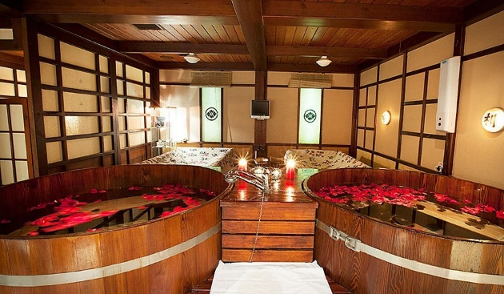 | 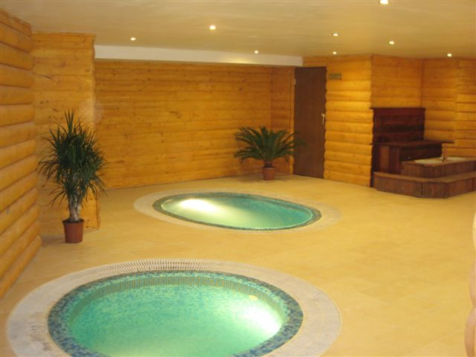
Рисунок 5 – Японская баня | Рисунок 6 – Ирландская баня

В русской бане влажность – не более 40%, а температура обычно – от 40 до 60 градусов. Основной эффект бани достигается за счет потоотделения. Охлаждение тела достигается теплоотдачей в результате испарения пота. Организм получает тепло за счет термоизлучения, теплопроводности и конвекции.
В финской сауне совершенно другая атмосфера: температура – от 80 до 100 градусов, а влажность при этом – всего лишь 4 – 5%.
В турецкой бане поддерживается очень высокая влажность - около 80-90%, а температура сравнительно умеренная — максимум, 45°C.
Римская баня имеет свои отличительные характеристики: высока влажность (около 100%), невысокая температура, как для бань (45 – 60 градусов)
В японской бане оздоровительный эффект достигается не за счет высокой влажности или температур, а благодаря постепенному подогреву воды или древесных опилок, которые помещаются в специальные емкости.
Ирландская баня имеет один и тот же тип подачи воздуха вовнутрь, что и в римских термах. В отверстии пола есть маленькие отверстия – через низ горячий пар и попадает в помещение ирландской бани. Такая удачная система позволяет поднять воздух в помещении до 50-60 градусов.
  - Преимущества бани
- Укрепление организма. Высокая температура в парной стимулирует лимфообращение и кровоток. Сосуды расширяются, становясь более гибкими. Постоянные банные процедуры стимулируют правильную работу сердечно-сосудистой системы организма.
- Баня помогает ощутимо укрепить иммунитет. Именно поэтому зачастую баню советуют посещать для укрепления организма после перенесенных, например, ОРВИ.
- Очищение тела, вывод шлаков и токсинов. Жар бани помогает избавиться от вредных веществ, которые со временем накапливаются в организме. Доказано, что посещение бани - это мощнейшая детокс-процедура.
- Лечение простуды и гриппа. Посещение бани позволяет устранить на ранних стадиях симптомы простудных заболеваний. Буквально на следующий день после процедуры вы сможете забыть о недомогании. Но в любом случае, если вы идете в баню простуженным, то посоветуйтесь с врачом перед посещением.
- Снижение веса. Во время банных процедур пульс существенно ускоряются, активизируются все метаболические процессы, в том числе и те, которые отвечают за потерю лишних килограммов. Сеанс, равный по времени двадцати минутам, помогает сжигать до 500 калорий.
- Баня полезна для спортсменов. Она расслабляет мышцы и, в том числе, способна избавить от крепатуры. Именно поэтому, довольно часто, сауны, бани или хамамы можно найти при крупных фитнес-центрах.
- Полезно сходить в баню при заболеваниях мышц и опорно-двигательного аппарата. Жар усиливает кровообращение и стабилизирует приток крови к мышцам. Это снимает спазмы, боли, миалгии и усталость;
- Применение бани в качестве вспомогательной физиотерапии;
- Баня улучшает состояние кожи. А уж в сочетании с масками, обертываниями, скрабами, которые делаются в парной - и подавно.
- Улучшение психоэмоционального состояния. Доказано, что посещение бани избавляет от накопившихся стрессов и усталости. Человек после банных процедур чувствует легкость, мысли проясняются, а настроение улучшается. Бани помогают облегчить протекание депрессивных эпизодов. Довольно часто посещение бани, в том числе, рекомендуют психиатры и психотерапевты для своих пациентов и работают такие сеансы действительно эффективно.
- Баня - это еще прекрасный повод для общения. В конце концов, что может быть лучше, чем собраться с друзьями в бане? Только чур, без алкогольных напитков; баня и так обеспечивает достаточно сильную нагрузку на сердечно-сосудистую систему и алкоголем усугублять эффект точно не нужно.
  - Какие дрова лучше использовать для бани
Если не вдаваться в подробности, то можно дать однозначный ответ – самая хорошая древесина для бани – плотная. Она отлично горит, хорошо отдает жар и полностью сгорает, не оставляя копоти. Такими свойствами обладают некоторые хвойные и лиственные породы. Расскажем о них подробнее.

ОСОБЕННОСТИ ЛИСТВЕННЫХ ДРОВ НА БАНИ:
Лиственные породы древесины являются самыми распространенными и популярными для топки банных печей. Чаще всего используют мягкую осину, березу, липу или ольху. Из твердых пород в ход идет дуб или ясень.
Рассмотрим особенности каждого дерева:
- Береза. Первое средство для растопки печи: быстро разгорается, долго горит и имеет хорошую теплоотдачу.
- Ольха. Идеально подходит для бани «по-черному», при горении распространяет полезный аромат, не дымит, горит долго и равномерно, способствует очищению дымохода от сажи.
- Липа. Дает долгий и стойкий жар и медовый аромат на всю парилку, но медленно разгорается, поэтому для топки подойдет только тщательно высушенное дерево.
- Осина. Используется в качестве дополнительного топлива для бани, их кладут в конце, чтобы прочистить дымоход. Начинать растопку с осины не стоит, так как поленья дают мало жара, медленно разгораются.
- Дуб. Плотная древесина позволяет использовать мало дубовых дров, которые обеспечат хороший жар и будут долго отдавать тепло. Эфирные масла и дубильные вещества древесины благотворно влияют на организм.
- Ясень. Отличается способностью гореть даже в отсыревшем виде, жара получается достаточно, а дыма практически нет.

  - Посуда, используемая в бане
Осуществить этот процесс можно практически в любой емкости (ведре, шайке, тазике), но правильнее будет использовать для этой цели специальную ёмкость – запарник.
Так называют бондарную продукцию, напоминающую ведро или шайку с высокими бортами и позволяющую поместить в неё веники. Как правило, запарник оснащается крышкой с прорезями для рукоятей, что позволяет достаточно долго поддерживать внутри нужную температуру воды и подготовить веники к банным манипуляциям наилучшим образом. Помещённый в запарник и прижатый крышкой веник не всплывает, а образующие его ветки и листья распариваются наиболее равномерно.
Какие виды запарников бывают
По своей форме различают низкие (горизонтальные) и высокие (вертикальные) запарники. В низкий веник помещают лёжа, что обеспечивает равномерную температуру по всей его длине и как следствие - лучшее распаривание. Зато высокие запарники значительно удобнее: веники в них размещаются вертикально и занимают такие ёмкости меньше места, что важно для парных небольшого размера. Да и стоимость вертикальных запарников обычно ниже, чем горизонтальных.
Про роль крышек мы уже говорили. В ассортименте интернет-магазинов можно найти предложения запарников как с крышкой, так и без нее, но не стоит соблазняться такой экономией. «Правильный» запарник обязательно должен иметь крышку. Только под крышкой веник запаривается по-настоящему, да и вода не загрязняется случайным мусором.

«Физика в бане»
Автор: Агафонова Евгения Ивановна, студент группы Э-22/9у
«2 курс, Электромонтер по ремонту и обслуживанию
электрооборудования»
ГАПОУ РС (Я) «МРТК», УО ГТП

- ИССЛЕДОВАТЕЛЬСКАЯ ЧАСТЬ
В конструкции пола русской бани предусматривается дренажная система для отвода воды, чтобы предотвратить гниение пола как самой влажной и холодной части постройки.
Ради единственной цели - экономии тепла, окна в бане маленькие, двери в парное отделение - узкие, с высоким порогом.
Рисунок 7 – окна в бане

Вся архитектурная идеология бани направлена на сохранение тепла и поддержание определенной влажности в парном отделении. Но известно, что за один сеанс человек может похудеть более чем на килограмм. И этот килограмм - далеко не самое лучшее, и - "витает" в воздухе в виде испарений. Для того чтобы атмосфера в сауне или парной оставалась приемлемой, и применяется вытяжная вентиляция или просто открытая дверь на несколько секунд.
Температура кипения воды в бане зависит от влажности и давления. Обычно, в бане температура может достигать до +100-120 градусов Цельсия. Однако, при высокой влажности и низком давлении, температура кипения может быть ниже, что может привести к тому, что вода не будет кипеть при достижении температуры +100 градусов Цельсия.
Перед печником стоит двойная задача: хорошо прогреть камни и при этом не перегреть объем парной. Для этого печь должна быть очень большой, массивной. Любая печь будет греть объем парной. Вопрос в том, насколько. На наш взгляд в идеале это должно быть 50-60°. Остальное добираем за счет подбрасывания воды. Перед первым подбрасыванием камни должны быть хорошо прогреты, а температура сухого воздуха в парной примерно 50°. Большая печь будет прогреваться очень долго. Поэтому мы строим печи меньшего размера с регулируемым подогревом сухого воздуха, не зависящим от температуры камней.
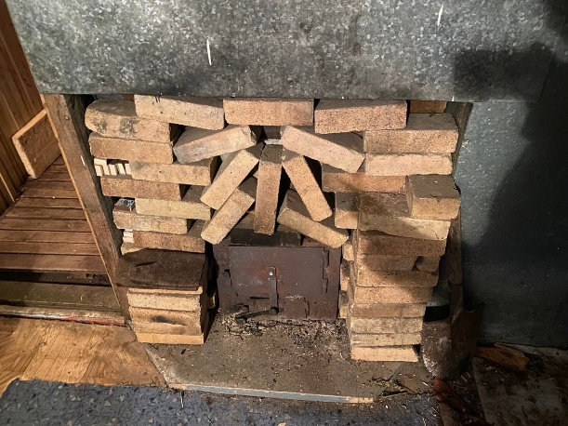
Рисунок 8 – печь в бане

Когда небольшое количество воды с силой бросают в печку, она разбрызгивается в маленькие капельки. Попадая на камни, разогретые до температуры в сотни градусов, капельки мгновенно испаряются, превращаясь в пар, температура которого сравнима с температурой самих камней. Раскаленный пар вырывается из печки, общая температура воздуха в парной повышается. Более высокой температуре соответствует более высокая плотность насыщенного пара, и, значит, даже с учетом увеличения абсолютной влажности, относительная влажность может уменьшатся

Для бани подходят камни размером 5-10 см с небольшим коэффициентом теплового расширения которые, раскаляясь, не будут трескаться от воды и образовывать острые осколки. Самые популярные породы - перидотип, диабаз.
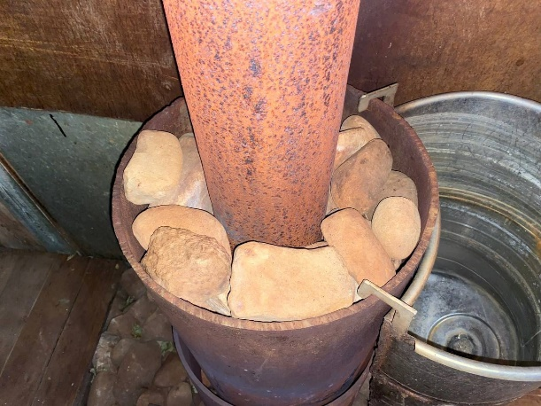
Рисунок 9 – камни в бане

Нужно бросать кипяток, а не холодную воду, так как большая "капля" не сможет испарится так быстро как маленькая, а просто начнет кипеть, образуя пар с температурой 100С или, может быть, немного выше. Весь секрет в быстротечности процесса! Поэтому нельзя бросать холодную воду. Ведь у камня довольно низкая теплопроводность, поэтому даже маленькая капля, пока будет нагреваться до 100С, успеет несколько охладить ту часть камня, с которой соприкасается, а значит, и температура образующегося пара упадет.
Вблизи лужи температура ниже, чем точка росы. Поэтому выходящий из парилки "отработанный" пар начинает быстро конденсироваться. как говорят "садиться" на луже. В хорошей парилке дверь и печь расположены в разных концах; горячий пар, образующийся у каменки, пройдя всю парилку, охлаждается и конденсируется на выходе.
Свойства смачиваемости мыла в бане могут изменяться в зависимости от температуры и влажности. При высокой температуре и влажности, мыло может терять свои свойства и становиться менее эффективным в очистке кожи. Однако, правильно подобранное мыло может сохранять свои свойства даже в экстремальных условиях бани.
cosΘ = (σ_{тг} – σ_{тж}) / σ_{жг} | (1)
σТГ, σТЖ и σЖГ — удельные свободные поверхностные энергии на границах раздела твердое тело/газ, твердое тело/ жидкость и жидкость/газ, H/мм²
Для измерения влажности в бане можно использовать гигрометр. Однако, следует учитывать, что показания гигрометра могут быть неточными из-за высокой температуры и влажности.
Влажность в бане может быть высокой при температуре от +70 до +90 градусов Цельсия.
При каждой температуре существует максимальная абсолютная влажность воздуха, равная плотности насыщенного водяного пара при этой температуре. Чем выше температура, тем больше значение плотности насыщенного пара, значит, чем меньше абсолютная влажность воздуха, тем интенсивнее идет испарение воды.
Повышение абсолютной влажности при постоянной температуре воздуха ведет к увеличению относительной влажности. И если при неизменной абсолютной влажности температура воздуха понижается, то относительная влажность будет расти. При некоторой температуре (точка росы) она достигнет 100% - пар в воздухе станет насыщенным, начнется его конденсация (появится туман, выпадает роса).
Скорость испарения определяется не абсолютной влажностью, а относительной. Если при подбрасывании кипятка в каменку в парной становится суше, значит, относительная влажность уменьшается (а абсолютная, конечно, увеличивается).

«Физика в бане»
Автор: Агафонова Евгения Ивановна, студент группы Э-22/9у
«2 курс, Электромонтер по ремонту и обслуживанию
электрооборудования»
ГАПОУ РС (Я) «МРТК», УО ГТП
ЗАКЛЮЧЕНИЕ
В заключении можно сказать, что проведение физических измерений в бане требует учета многих факторов, таких как влажность, температура и давление. Влияние этих факторов на точность измерений может быть значительным, поэтому необходимо использовать специальные приборы и методы, которые позволяют компенсировать эти погрешности.

Кроме того, при проведении экспериментов в бане необходимо соблюдать меры безопасности, чтобы избежать возможных травм и ожогов.

СПИСОК ИСПОЛЬЗУЕМЫХ ИСТОЧНИКОВ
Интернет – ресурсы

- https://kontek.su/stati/fizika-bani-chto-proiskhodit-s-telom-v-parnojj/ Физика бани: что происходит с телом в парной - Статьи
- https://nsportal.ru/ap/library/nauchno-tekhnicheskoe-tvorchestvo/2014/12/29/fizika-v-bane физика в бане
- https://woodcraftsman.ru/index.php?topic=71786.0 Баня глазами физика. - Вопросы по домам.
- https://ru.wikipedia.org/wiki/%D0%A1%D0%BC%D0%B0%D1%87%D0%B8%D0%B2%D0%B0%D0%BD%D0%B8%D0%B5 Википедия

